1. 使用說明：(以開始使用後的第3天(1/1)為例)
2. 今天是1/1所以先從Menu的日期設定來更改日期

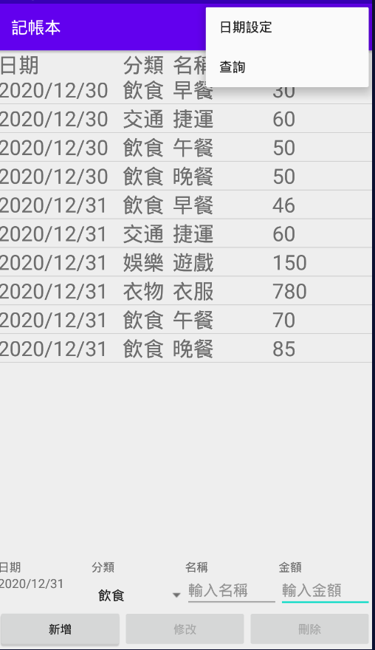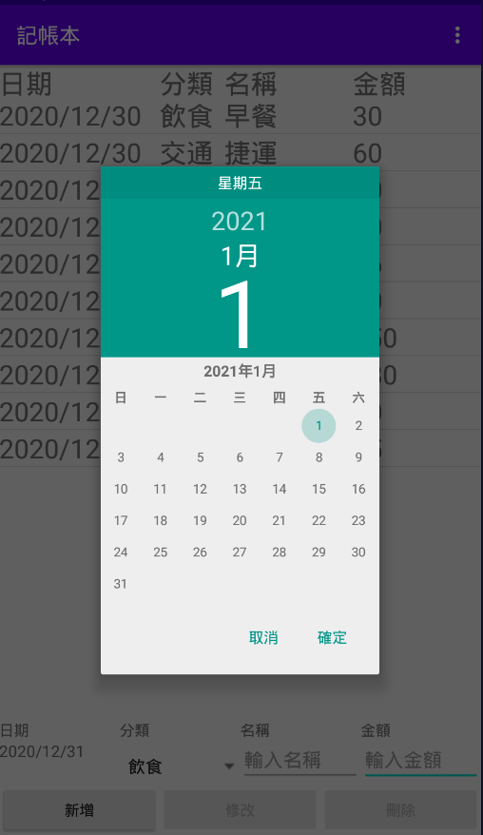

1. 今天早餐吃53元所以先登記上去

(分類選擇飲食、名稱與金額輸入完、按下新增紐)

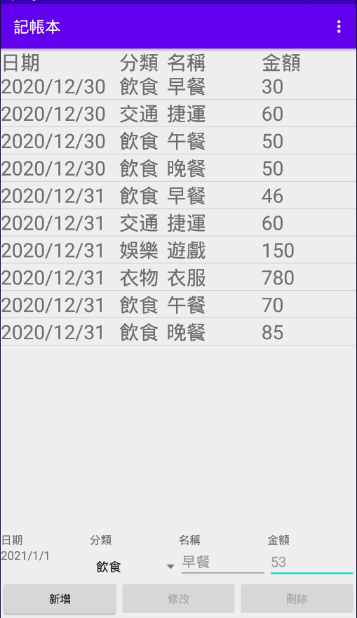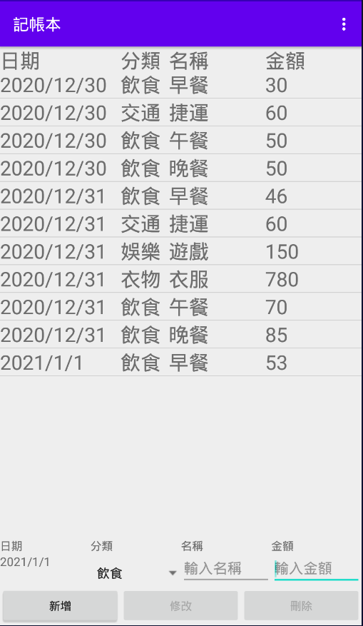

1. 之後搭捷運花了30元

(分類選擇交通、名稱與金額輸入完、按下新增紐)

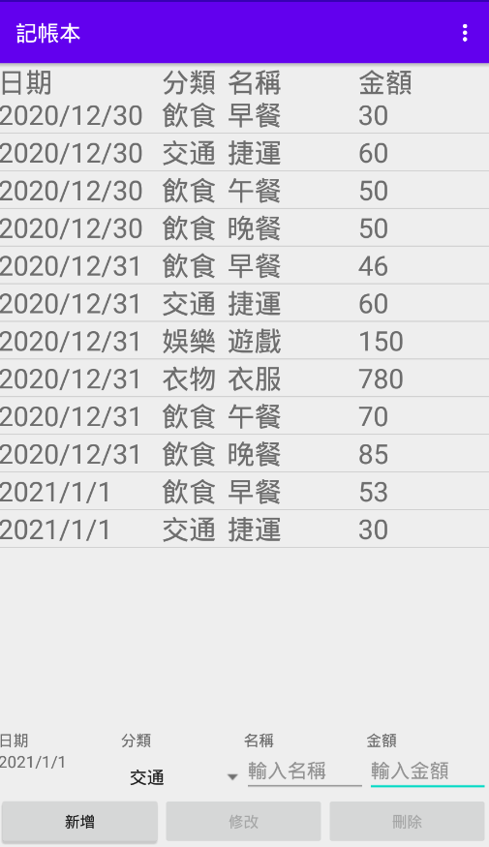

1. 到了下午之後、記帳本變成以下畫面

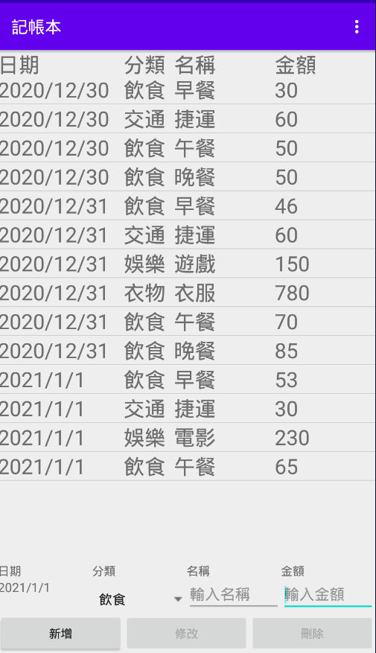

1. 然後因為要搭捷運回去，所以點選今天的捷運花費

(下圖為點擊過後的畫面)

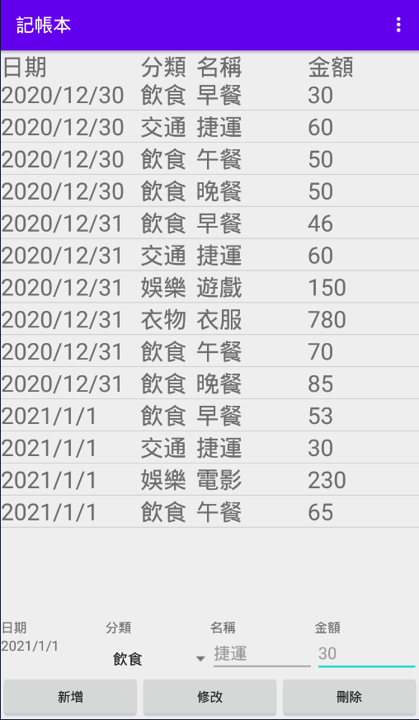

1. 再將分類改為交通並把金額改為60後按下修改

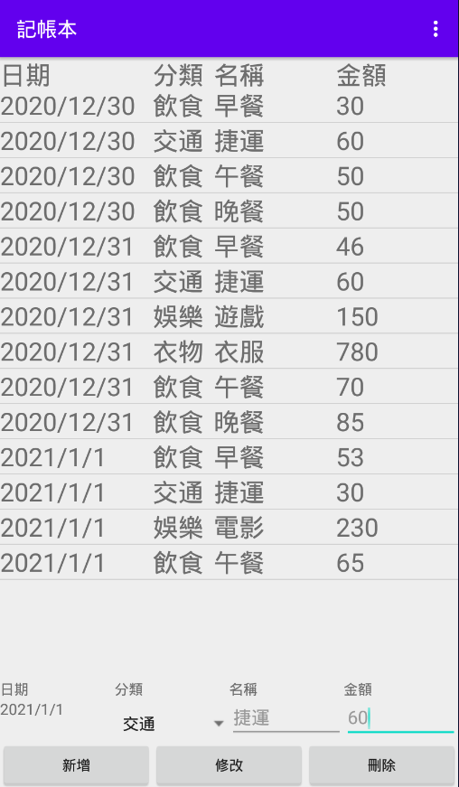 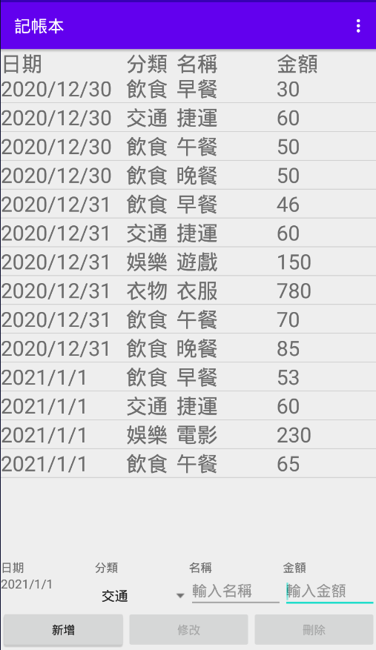

1. 之後又收到薪水因此新增上去

(分類選擇收入、名稱與金額輸入完、按下新增紐)

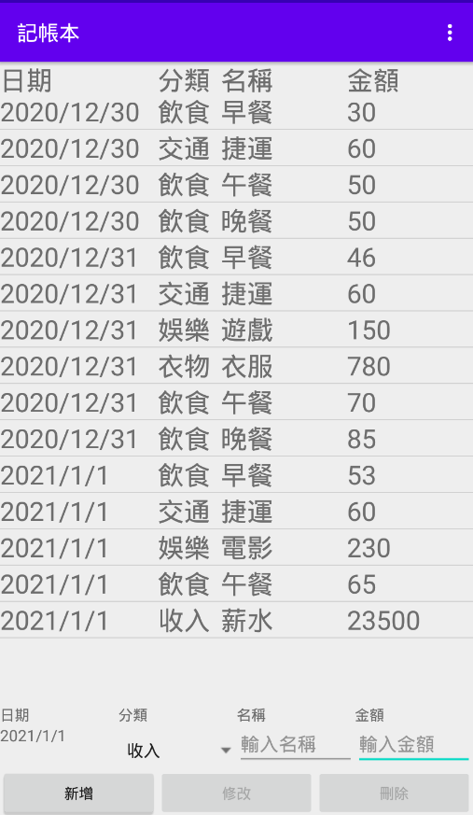

1. 然後昨天買的衣服因為中午拿去退貨，因此要刪除

所以點選12/31的衣服花費，並按下刪除

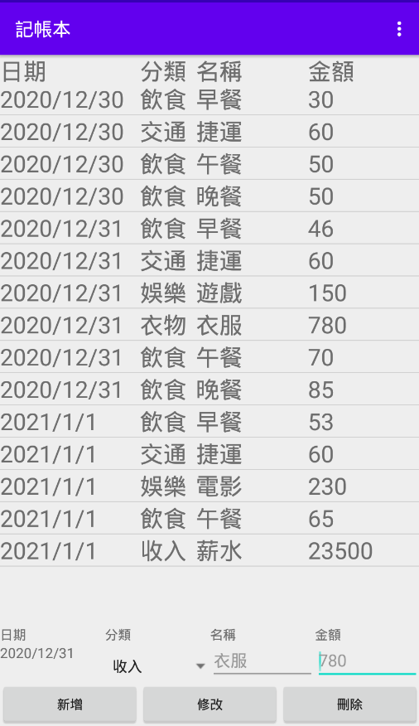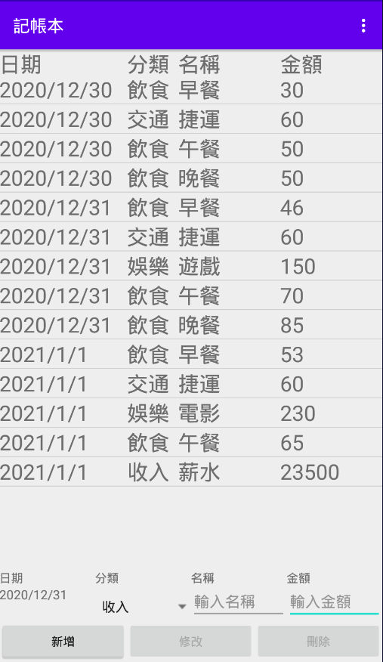

1. 結束一整天後，點開右上角的menu進入查詢

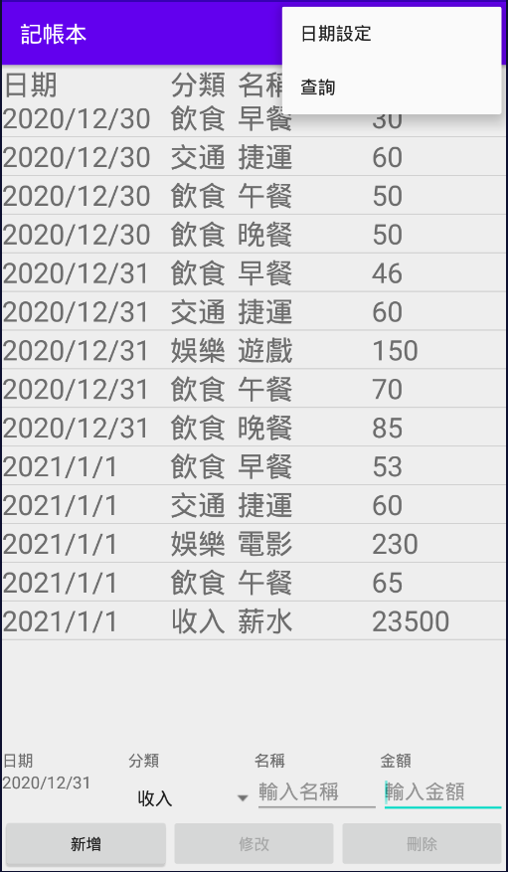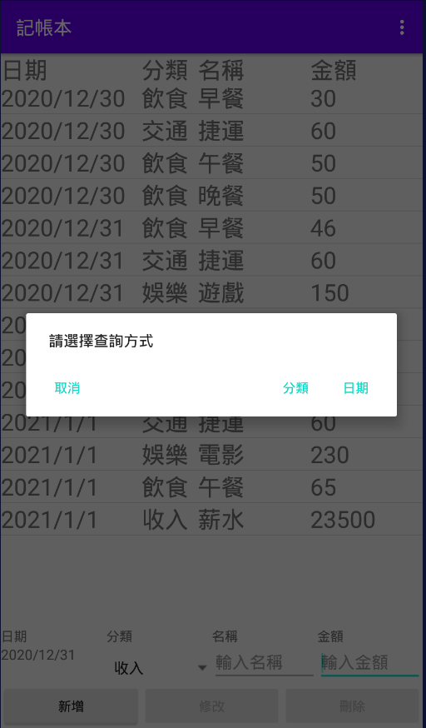

1. 於是先按下日期看今天的收支情況

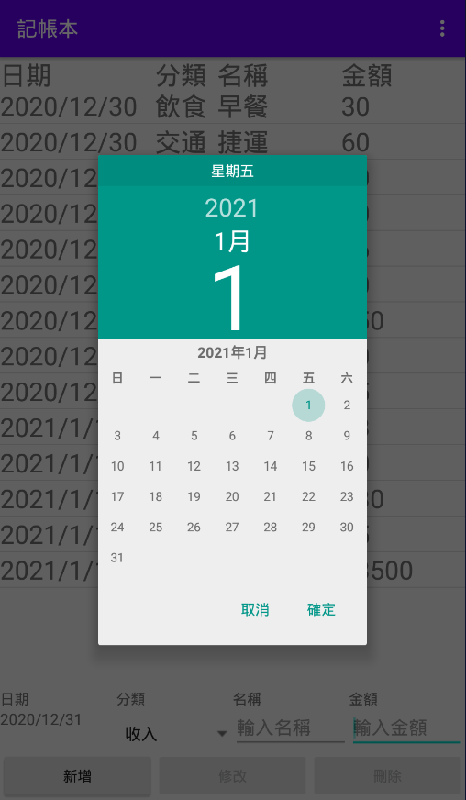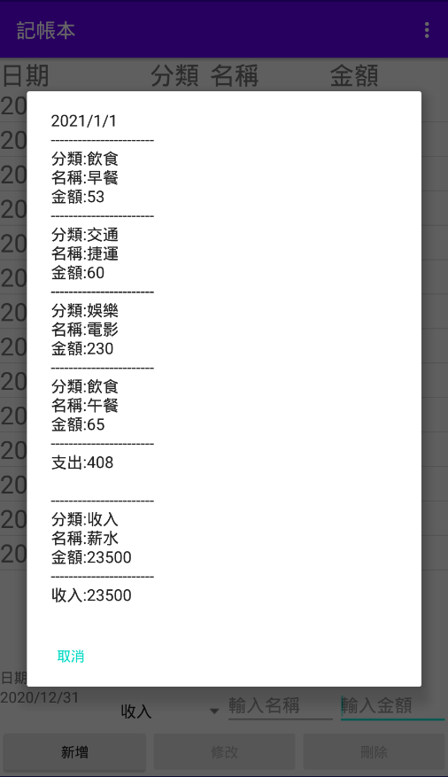

1. 於是再點入分類查詢這三天吃的飲食花費

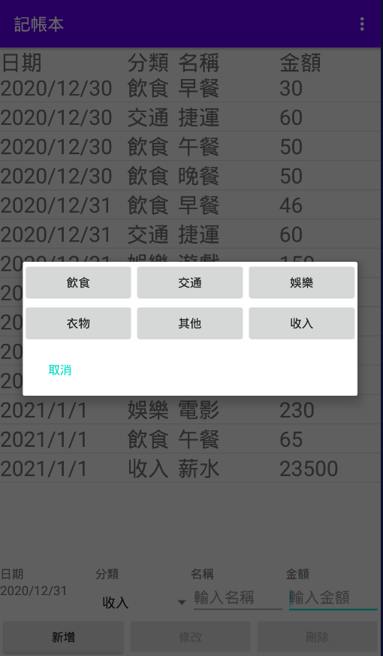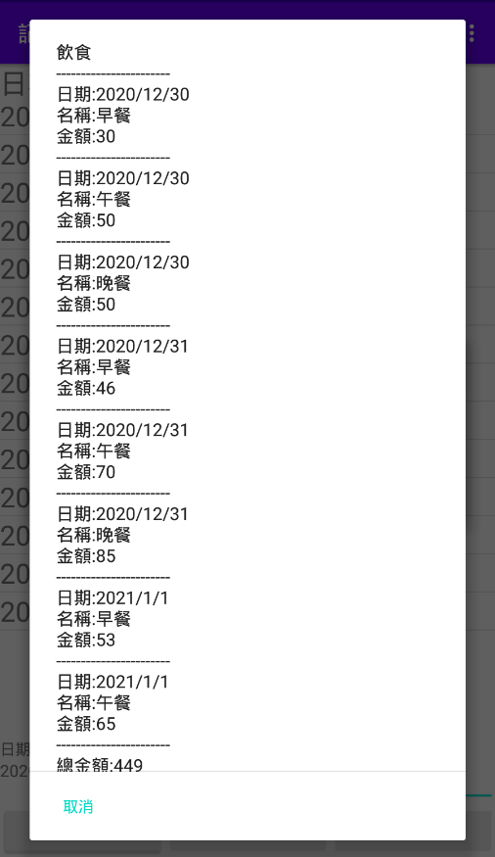

1. 結束一天的記帳
2. 用到的技術：
   1. SQLite(新增、更新、刪除、查詢)
   2. AlertDialog
   3. 把layout放入AlertDialog
   4. 設定日期
   5. 查詢日期和分類
   6. 按鈕的onClick
   7. Cursor/Adapter
   8. Menu